Verwandte Themen
Brems- und charakteristische Röntgenstrahlung, Energieniveaus, Fluoreszenzausbeute, Augereffekt, kohärente und inkohärente Photonenstreuung, Absorption von Röntgenstrahlen, Kantenabsorption, Matrixeffekte, Halbleiterenergiedetektoren, Vielkanalanalysatoren.
Prinzip
Verschiedene legierte Werkstoffe werden mit polychromatischer Röntgenstrahlung bestrahlt. Die Energie- und Intensitätsbestimmungen der resultierenden Fluoreszenzstrahlung erfolgt mit Hilfe eines Halbleiterdetektors und eines nachgeschalteten Vielkanalanalysators.
Um die Konzentration der Legierungskomponenten zu bestimmen, wird die Intensität ihrer Fluoreszenzsignale mit denen der reinen Elemente verglichen.
Material

1 | XR 4.0 expert unit, Röntgengerät | 09057-99
1 | XR 4.0 Goniometer | 09057-10
1 | XR 4.0 Einschub mit Wolfram-Röntgenröhre | 09057-80
1 | XR 4.0 Blendentubus, d = 1 mm | 09057-01
1 | XR 4.0 Blendentubus, d = 2 mm | 09057-02
1 | Vielkanalanalysator | 13727-99
1 | XR 4.0 Röntgenenergiedetektor | 09058-30
1 | XR 4.0 XRED Kabel, 50 cm | 09058-32
1 | XR 4.0 Universal Kristallhalter für Röntgengerät | 09058-02
1 | Abgeschirmtes Kabel BNC, l = 750 mm | 07542-11
1 | XR 4.0 Probensatz für quantitative Röntgenfluoreszenzanalyse, Satz von 4 Stck. | 09058-34
1 | XR 4.0 Probensatz Metalle für
 | Röntgenfluoreszenzanalyse, Satz von 7 Stck. | 09058-31
1 | measure software Vielkanalanalysator | 14452-61
 | PC, Windows® XP oder höher

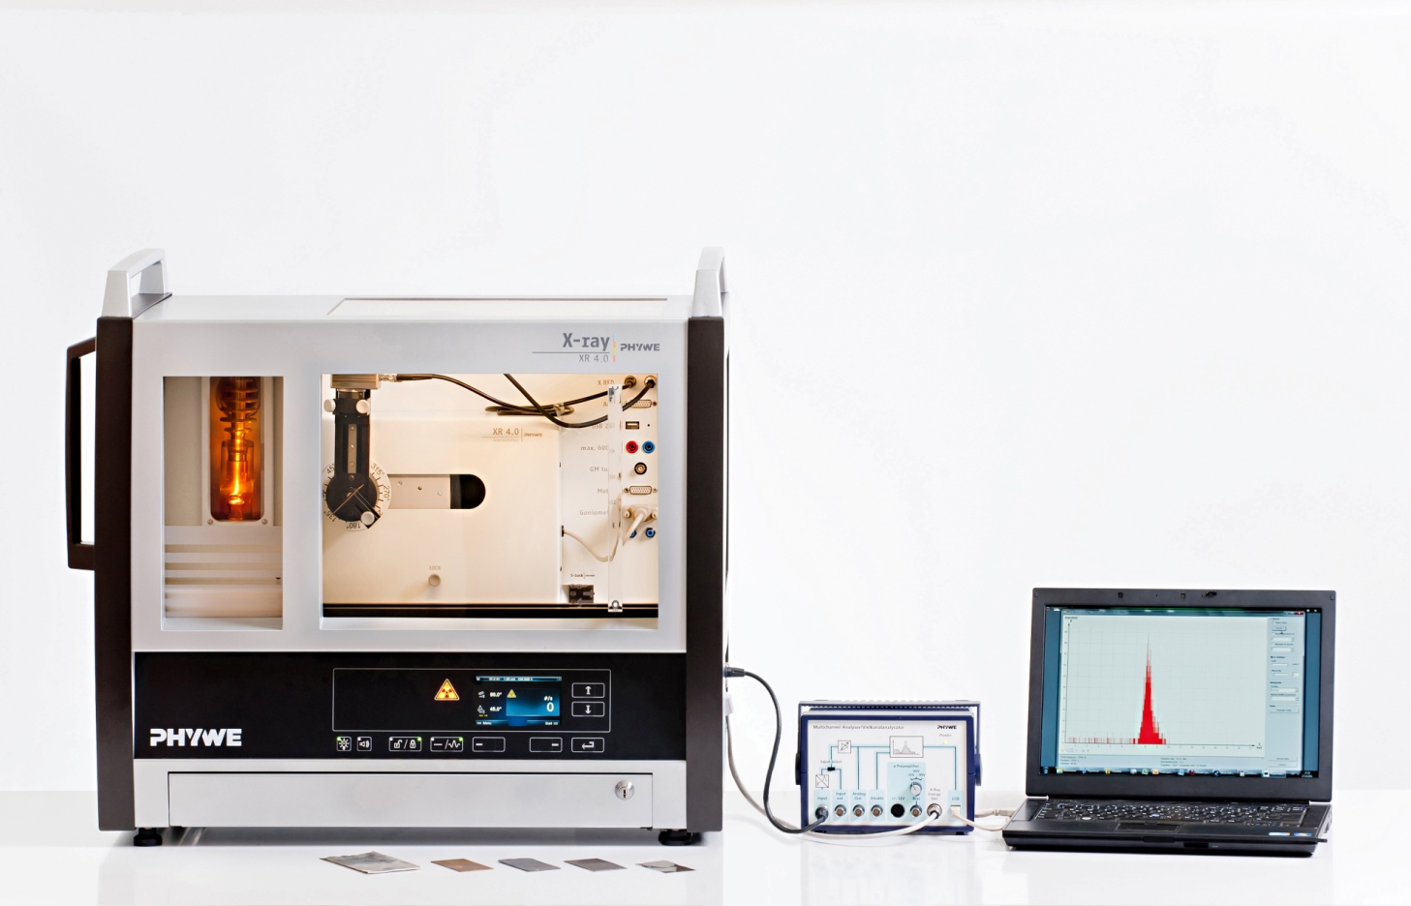
Abb. 1: P2545001

Dieser Versuch ist in dem Erweiterungsset „XRM 4.0 X-ray Materialanalyse“ enthalten.

Aufgaben
- Kalibrieren Sie mit Hilfe der charakteristischen Strahlung der Molybdän-Röntgenröhre den Halbleiterenergiedetektor.
- Registrieren Sie die Spektren der von den legierten Proben der von den entsprechenden reinen Metallen erzeugten Fluoreszenzstrahlungen.
- Ermitteln Sie die Energien der entsprechenden Fluoreszenzlinien.
- Berechnen Sie die Konzentrationen der Legierungskomponenten.
Versuchsaufbau
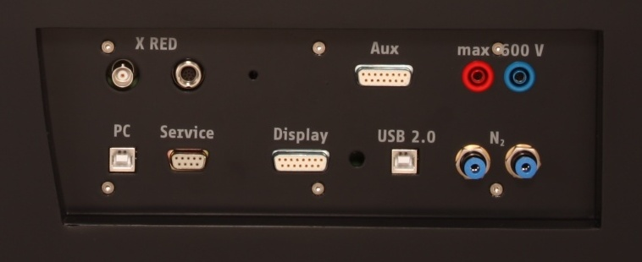
Abb. 3: Anschluss des VKA
- Adapterring auf den Eintrittstubus des Energiedetektors schrauben,
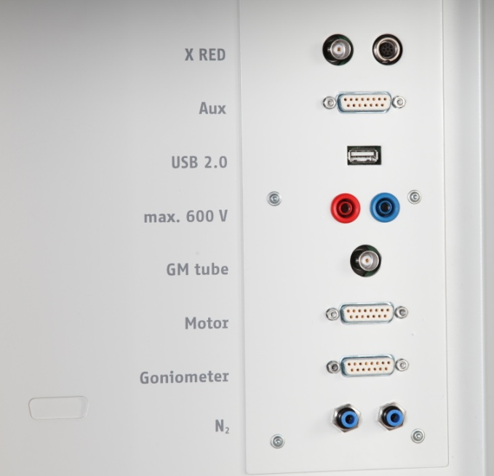
Abb. 2 Anschlüsse im Experimentierraum
- Signal- und Versorgungskabel mit den Winkelsteckern an die entsprechenden Buchsen des Detektors anschließen. In Abb. 2 ist der Anschluss für das Signalkabel rot gekennzeichnet, der für das Versorgungskabel grün
- Signal- und Versorgungskabel an die entsprechenden Anschlüsse im Experimentierraum anschließen. Entsprechend außen die X-RED Anschlüsse des Röntgengeräts (Siehe Abb. 3) mit dem Vielkanalanalysators (VKA) verbinden. Verbinden Sie das Signalkabel mit der Buchse „Input“ und das Versorgungskabel mit der Buchse „X-Ray Energy Det.“ des VKA verbinden,
- Energiedetektor in der Halterung des Schwenkarmes des Goniometers befestigen (Abb. 4). Beide Kabel sind mit ausreichender Länge so zu führen, dass eine ungehemmte Drehung des Goniometers über den gesamten Schwenkbereich gewährleistet ist,
- Verbindung zwischen VKA und Rechner mit Hilfe des USB-Kabels herstellen.
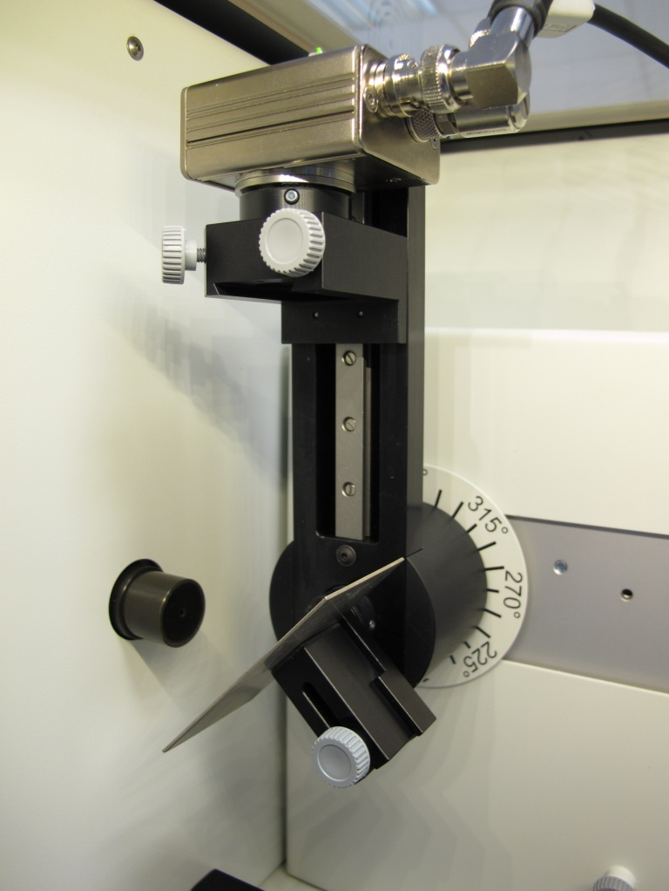
Universalkristallhalter mit Metallprobe
Linke Endposition Goniometer
Röntgenenergiedetektor
Abb. 4: Versuchsaufbau am Goniometer
Durchführung
Kalibrierung des VKA
- (wenn nicht auf eine bereits vorliegende Kalibrierung zurückgegriffen werden kann).
- Goniometerblock und Detektor werden jeweils in ihre rechten Endpositionen gebracht,
- Blendentubus mit 1-mm-Lochdurchmesser in den Austrittstubus der Röntgenröhre einsetzen,
- bei eingeschaltetem Röntgengerät den Detektor in die 0°-Stellung bringen. Zur Reduzierung der Gesamtrate den Detektor anschließend um einige 0,1° aus der Nulllage drehen.
- Betriebsdaten der Wolframröntgenröhre: Anodenspannung U_{A} = 25 kV und Anodenstrom I _{A} = 0,02 mA wählen und die Röntgenstrahlung aktivieren.
- Im MEASURE-Programm unter „Messgerät“ VKA-auswählen. Dann „Einstellungen und Kalibrieren“ wählen. Nach Anklicken der Schaltfläche „Kalibrieren“ kann nun ein Spektrum gemessen werden. Die Zählrate sollte dabei < 300 Imp./s betragen (evtl Zählrohr weiter aus dem Strahl bewegen). Einstellungen zur Energiekalibrierung: – 2-Punkt Kalibrierung, – Einheit = keV, Verstärkungsfaktor = 4, – der Offset ist so zu wählen, dass niederenergetische Rauschsignale unterdrückt werden (in der Regel genügt ein Offset von einigen %) – siehe Abb. 5.
- Messdauer 5 Minuten, dazu Timer des Röntgengerätes benutzen,
- Die zwei farbigen Kalibrierlinien werden jeweils mit den Linienmitten der beiden intensivsten charakteristischen Röntgenlinien zur Deckung gebracht. Die zugehörigen Energiewerte (Zuordnung der Linien: siehe z. B. P2544701) E(L₃M₅/L₃M₄) = 8,41 keV und E(L₂N₄) = 9,69 keV werden farbenrichtig in die zugehörigen Felder eingetragen. (Da die L₃M₅/L₃M₄-Linien nicht zu trennen sind, wird ein Mittelwert der beiden Energien genommen)
- Die Kalibrierung bezeichnen und speichern.

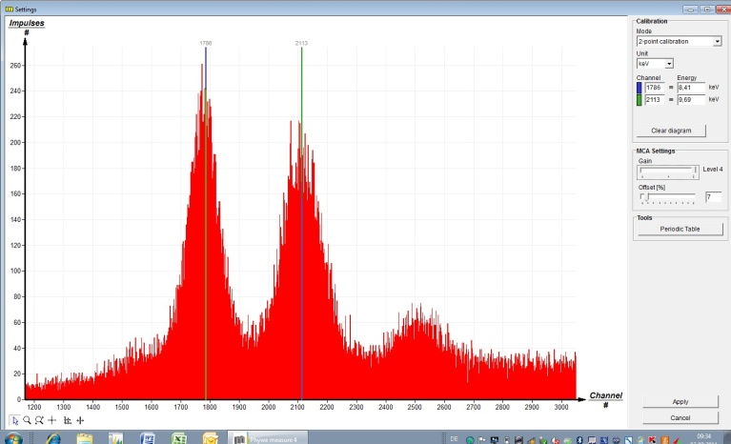
Abb. 5: Kalibrierung des VKA
Spektrenaufnahme
- Blendentubus mit 2-mm Lochdurchmesser einsetzen,
- Goniometerblock und Detektor jeweils in ihre linken Endpositionen bringen, im 2:1-Koppelmodus den Detektor auf 90° drehen,
- Proben mit Universal-Kristallhalter einsetzen (Probe steht bei 45°)
- Betriebsdaten der Molybdänröntgenröhre: Anodenspannung U_{A} = 35 kV und Anodenstrom jeweils so einstellen, dass die Zählrate ≤ 200 Imp./s beträgt.
- Messdauer 10 Minuten (Timer des Röntgengerätes benutzen).

Auswertung der Messkurven
- Zur Bestimmung der Linienenergie geht man von der Balken- zur Kurvendarstellung über. Dazu „Darstellungsoptionen“, anschließend „Interpolation und Geraden“ anklicken,
- Dehnung des betreffenden Linienbereichs mit Hilfe der „Zoomfunktion “
- Anschließend Kurvenbereich markieren „“ Fenster „Kurvenfitting “ öffnen und „skalierte Normalverteilung“ aussuchen und übernehmen.
- Linienschwerpunkt der Normalverteilung mit „Extrema anzeigen “ aufsuchen oder mit Funktion „Vermessen “ bestimmen.

Theorie
Um mit Hilfe der Röntgenfluoreszenz die Konzentration von Elementen in einer Probe bestimmen zu können, muss zuerst eine qualitative Analyse durchgeführt werden. Dabei muss bei der Zuordnung von Fluoreszenzlinien in Betracht gezogen werden, dass die dem primären Ionisierungsprozess nachfolgenden Relaxationen nur stattfinden können, wenn sie den quantenmechanischen Auswahlregeln Δj = 0, ±1 und Δl = ±1 genügen (j = Gesamtdrehimpuls, l = Bahndrehimpuls). Außerdem gilt der Hinweis, dass jedes Element Gruppen von Röntgenlinien aufweist, die in einem bestimmten Intensitätsverhältnis stehen.
Wird beispielsweise eine Linie als K_{α}-Linie eines Elementes angenommen, so muss, sofern keine Überlagerung durch eine Linie eines anderen Elementes vorliegt, die entsprechende K_{β}-Linie im richtigen Intensitätsverhältnis zu detektieren sein. Sind die Linien den Elementen zugeordnet, so erlaubt die Linienintensität Rückschlüsse auf die Konzentration der Elemente.
In der Regel erschweren Matrixeffekte (s. Anhang) die direkte Konzentrationsbestimmungen.
Deshalb erfolgt in der praktischen Anwendung die quantitative Analyse durch Vergleich mit in Rechnern abgelegten Kalibrierfunktionen, die mit zum Teil zertifizierten Referenzproben erstellt worden sind.
Bei fehlenden Matrixeffekten kann die Konzentration c_{a} eines Elementes a einer Probe aus dem Verhältnis der Intensität I_{a} einer Linie des Elementes und der Intensität I_{e} derselben Linie des reinen Elementes bestimmt werden, d.h.:

(1)

In erster Näherung kann die Intensität einer Fluoreszenzlinie durch ihren Scheitelwert wiedergegeben werden.
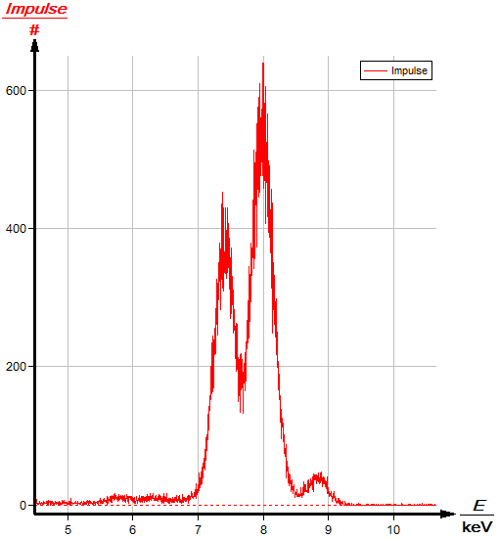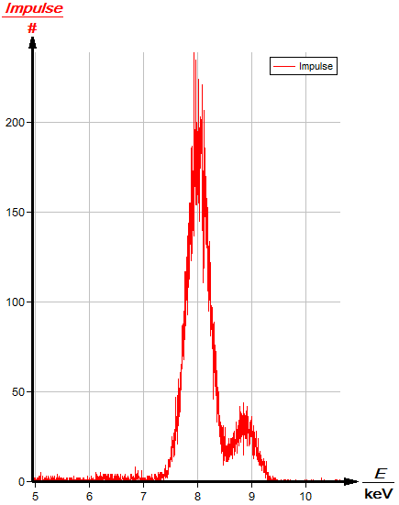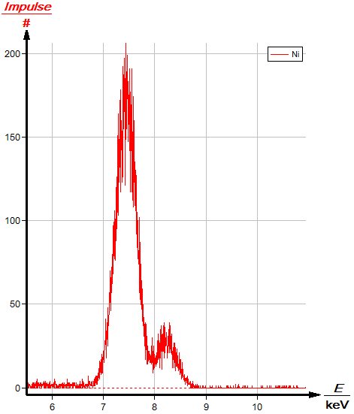
Ni

Cu
K_{α} Ni

K_{α}Cu
K_{α}

K_{β}
K_{α}

K_{β}
Abb. 6: Fluoreszenzlinien von Konstantan (Cu55Ni45), Kupfer und Nickel

Auswertung
Untersuchung einer Konstantanprobe
Abb. 6 zeigt das Fluoreszenzspektrum der Konstantanprobe, sowie die entsprechenden Spektren der reinen Elemente. In Abb. 7 ist exemplarisch an den K_{α}-Linien die oben geschilderte Methode zur Auswertung dieser Kurven dargestellt. Die entsprechenden Messwerte sind in der Tabelle 1 enthalten, wobei die dort angegebenen Impulszahlen um die Untergrundintensität (ca. 5 Imp.) bereinigt sind.
Die Spalte F der Tabelle enthält die experimentell ermittelten Konzentrationswerte der Konstantanprobe. Demnach besteht die Probe aus 54,7% (≈ 55%) Kupfer und 44,7% (≈ 45%) Nickel. (Herstellerangaben der Widerstandslegierung Konstantan: Cu55Ni45).

Untersuchung einer Messingprobe
Tabelle 1: Konstantanprobe
reines Element |  |  |  | Probe
A | B | C | D | E | F
 | Linie | E /keV | I_{e} / Imp. | I_{a} / Imp. | c_{a} / %
Cu | K_{α} | 8,0 | 183 | 518 | 57,8
Ni | K_{α} | 7,4 | 172 | 378 | 42,2
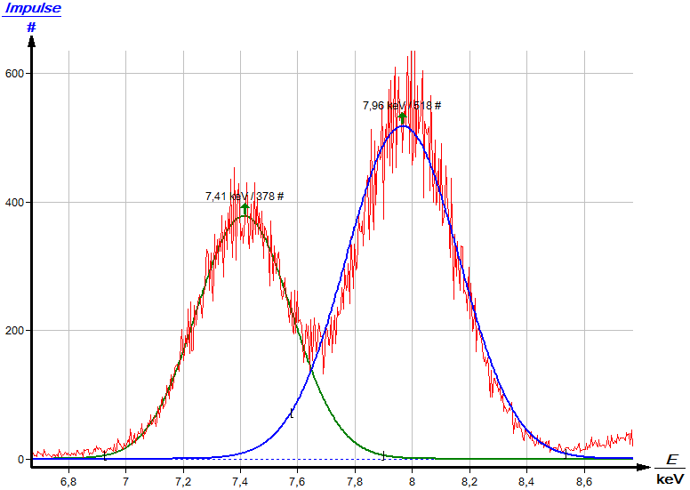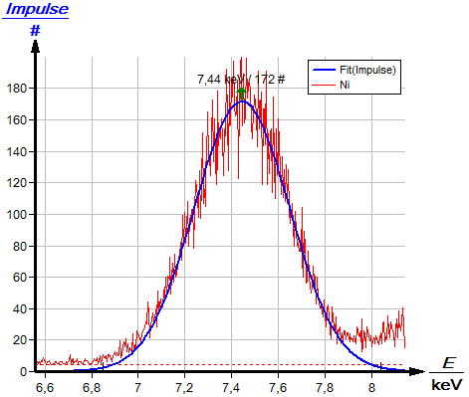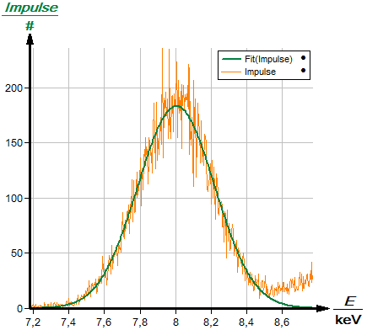
K_{α} Ni

K_{α}Cu
K_{α}Cu
K_{α} Ni

Abb. 7: Zur Methode der Spektrenauswertung: K_{α}-Linien von Konstantan, Nickel und Kupfer mit skalierter Normalverteilung
Abb. 8 zeigt die Fluoreszenzspektren einer Messingprobe (CuZn39Pb3) und die der entsprechenden reinen Elemente. Zur Konzentrationsbestimmung werden wiederum nur die α-Linien benutzt. Die zugehörige Auswertung mit Berücksichtigung der Untergrundintensität enthält die Tabelle 2.

Tabelle 2. Messingprobe (CuZn39Pb3)
reines Element |  |  |  | Probe
A | B | C | D | E | F
 | Linie | E /keV | I_{e} / Imp. | I_{a} / Imp. | c_{a} / %
Cu | K_{α} | 8,0 | 974 | 546 | 56,0
Zn | K_{α} | 8,6 | 1037 | 420 | 40,5
Pb | L_{α} | 10,5 | 235 | 6 | 2,6

Anhang
Die Fluoreszenzintensität eines Elementes A mit gleicher Konzentration in Legierungen mit verschiedenen Legierungselementen ist in der Regel nicht gleich. Dies zeigt, dass die Fluoreszenzintensität eines Elementes nicht nur eine Funktion von dessen Konzentration, sondern auch eine Funktion der
Kombination von Elementen ist, die die sog. Matrix des zu untersuchenden Elements bilden.
Ist die Energie der Fluoreszenzstrahlung eines Elementes A hinreichend groß, um im Element B Fluoreszenzstrahlung anzuregen, so ist die von B stammende Strahlung nicht nur eine Funktion der Primärintensität, sondern auch eine Funktion der Konzentration des Elementes A. Umgekehrt kann Element A auch Strahlung des Elementes B absorbieren. Diese zusätzlichen Effekte bezeichnet man u.a als Matrixeffekte.

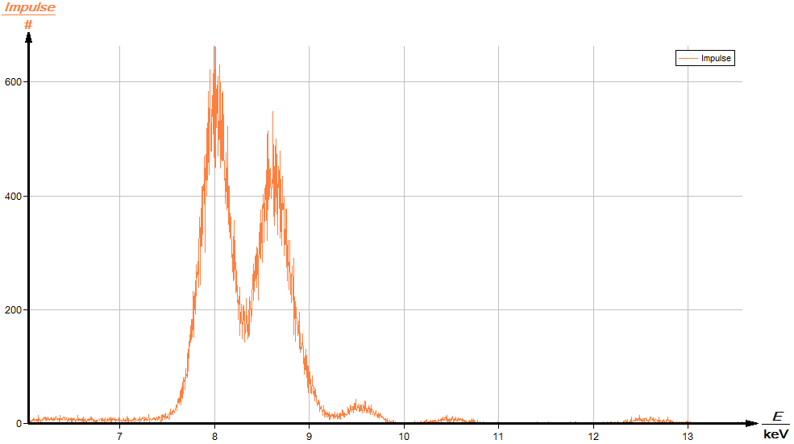
K_{α}

K_{β}
L_{α} L_{β}
K_{α}

K_{β}
Cu
Zn
Pb
Cu Zn Zn/Pb Pb Pb
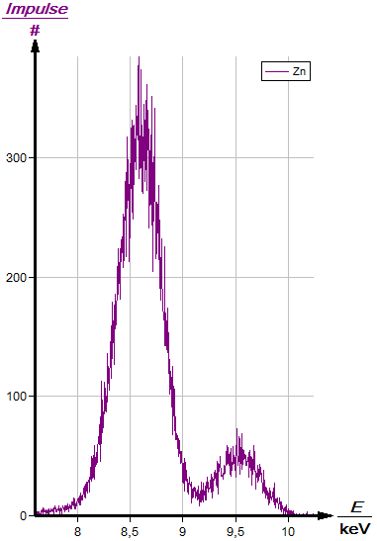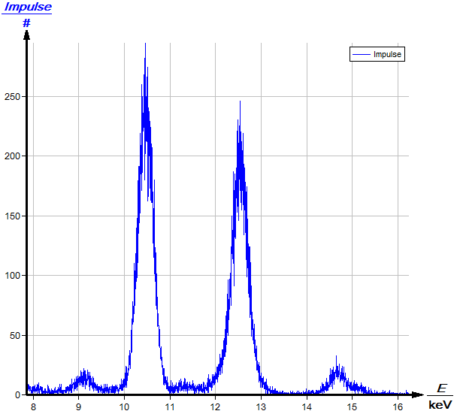
Abb. 8: Fluoreszenzlinien von Messing (CuZn39Pb3), Kupfer, Zink und Blei.

